**1. IDENTIFICACIÓN DE LA GUÍA DE APRENDIZAJE**

* **Denominación del Programa de Formación:** Tecnólogo en Análisis y Desarrollo de Sistemas de Información
* **Código del Programa de Formación: 1876460**
* **Nombre del Proyecto:** Desarrollo de aplicaciones de software para la satisfacción de las necesidades del entorno.
* **Fase del Proyecto:** Ejecución
* **Actividad de Proyecto:** Organizar un manual de gimnasia laboral aplicada, acorde a las necesidades del entorno y sitio de trabajo, donde se promueva la sensibilización, la buena práctica de hábitos estilos de vida saludables, en búsqueda del bienestar y eficiencia en el trabajo.
* **Competencia:** 240201500 Promover la interacción idónea consigo mismo, con los demás y con la naturaleza en los contextos laboral y social.
* **Resultados de Aprendizaje Alcanzar:** Desarrollar permanentemente las habilidades psicomotrices y de pensamiento en la ejecución de los procesos de aprendizaje.
* **Duración de la Guía:** 10 horas

**2. PRESENTACIÓN**

La presente guía está dirigida a motivar a los aprendices a desarrollar actividades que ayuden el componente psicomotor y cognitivo en la solución de problemas, ya sea individualmente o grupal.  
Es importante tener en cuenta que en algunos aprendices se pueden presentar dificultades para mantener la concentración por períodos prolongados y para trabajar en parejas y grupos, por lo tanto, se debe procurar el desarrollo de acciones de corta duración y predominantemente psicomotrices con algunas tareas lúdicas y socio motrices por parejas y pequeños grupos que ayuden en la parte laboral y del diario vivir.

**3. FORMULACIÓN DE LAS ACTIVIDADES DE APRENDIZAJE**

**ACTIVIDAD DE REFLEXIÓN.**

Para este capítulo se realizará un conversatorio sobre el trabajo en equipo y la solución de problemas dentro del contexto laboral y su desempeño. Posteriormente se realizará la dinámica de los relevos, consiste en formar equipos de 5 de acuerdo al grupo y cada subgrupo realiza un recorrido por una pista debidamente trazada en la cual deben transportar una bola de tenis con las puntas de los palos de escoba, se abrirá un espacio de dialogo terminada la prueba y se sacaran conclusiones.

**4. ACTIVIDADES DE EVALUACIÓN**

**Actividades de contextualización e identificación de conocimientos necesarios para el aprendizaje.)**

**Realizar actividades donde daremos un diagnóstico de los términos del resultado**

Habilidades motrices, habilidades de pensamiento, resolución de problemas, agilidad mental, trabajo en equipo; para este apartado se realizará algunas dinámicas como son la resolución de problemas por medio de dibujos, cuentos, estudio de casos. Para ejemplificar lo anterior se pregunta a los aprendices **EL PROBLEMA DE LA PALA CON FÓSFOROS.**

Cambiando de lugar solamente 2 fósforos, reconstruir la pala formada, de manera tal que se forme otra igual, pero logrando que el residuo que se encuentra dentro de la original quede afuera.

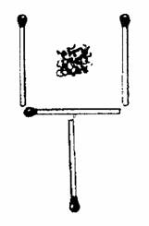

posteriormente se sacan las conclusiones de este ejemplo y lo que deja de enseñanza a cada uno de los aprendices.

**Actividades de apropiación del conocimiento** (Conceptualización y Teorización).

COMO APLICAR LOS EJES TEMÁTICOS: habilidades motrices, habilidades de pensamiento, agilidad mental, trabajo en equipo.

La estimulación cognitiva es un conjunto de ejercicios y de actividades destinadas a mejorar y/o mantener las capacidades mentales de una persona a lo largo del tiempo. Se basa en los principios de la plasticidad cerebral según los cuales la realización de ejercicios mentales modifica y crea nuevas conexiones en el cerebro.

**Agilidad:** Facilidad para ejecutar algo de forma rápida, física o mentalmente:  
agilidad mental, de movimientos.

**Habilidad motora:** Capacidad, inteligencia y disposición para realizar algo: tiene una habilidad endiablada para liarte. Lo que se realiza con gracia y destreza: nos mostró sus habilidades al volante.

**Trabajo en Equipo:** I**nteracción simultánea.** En la resolución de la tarea todos los estudiantes dialogan, contrastan sus pareceres y toman decisiones consensuadas.

**Actividad de Apropiación**

Actividad #2. Soluciona el siguiente taller:

Haga las sumas y restas que aparecen a continuación:

- 1889 + 37 =1926

- 4566 - 17 =4549

- 78961 + 490 =79451

- 15397 - 190 =15207

- 48364 + 123 =48487

- 1004 - 495 =1499

- 6996 + 23 =7019

- 22200 - 67888 =−45688

- Sumando 8 ochos te saldrá el número 1.000 ¿cómo lo harías? (sólo se puede sumar)

R/ 888+88+8+8+8

- Si a veinte le sumamos uno es diecinueve. ¿es correcta la frase? (justifique la respuesta)

R/ si por que XIX

- Cada letra representa un número de una cifra, ¿cuánto vale cada letra?

D-A=C

B-A=A

D=2B

R/ A=1, B=2, C=3, D=4

- ¿Cuál es la frase escondida en la imagen?



R/ ser o no ser

- ¿Qué comida es la que le gusta a la monja? (pista: La respuesta es un anagrama)

R/ Jamon

- En este dibujo hay una T que se ha despistado ¿La ves?



- ¿Nos dices que se esconde entre las letras?

R/Perro, camión, niña con un globo

- ¿Qué animal tiene los pies en la cabeza?

R/ el piojo

- Paso el día de celda en celda, pero no soy un preso ni hice nada malo ¿Quién soy?

R/ La abeja

- Qué número continúa en la siguiente serie: 34, 30, 25, 19, 12

A. 9

B. 4

C. 10

D. 7

- Un barco sufre un accidente y comienza a hundirse. En solo 20 minutos estará bajo el mar.

Los pasajeros encuentran un solo bote salvavidas con capacidad para 5 personas.

La playa está a 9 minutos ida y vuelta. No pueden ir nadando por los tiburones.

¿Cuántas personas se salvan?

R/ 13 personas

- Una araña cae en un pozo de 30 metros.

Cada día sube tres metros, pero por la noche descansa y desciende 2 metros.

¿Cuántos días tardará en salir del pozo?

R/27 dias

- Tenemos la siguiente frecuencia numérica:

1- 2 – 3 – 4 – 5 – 8 – 1000

¿Qué número sigue?

- Encuentra el error

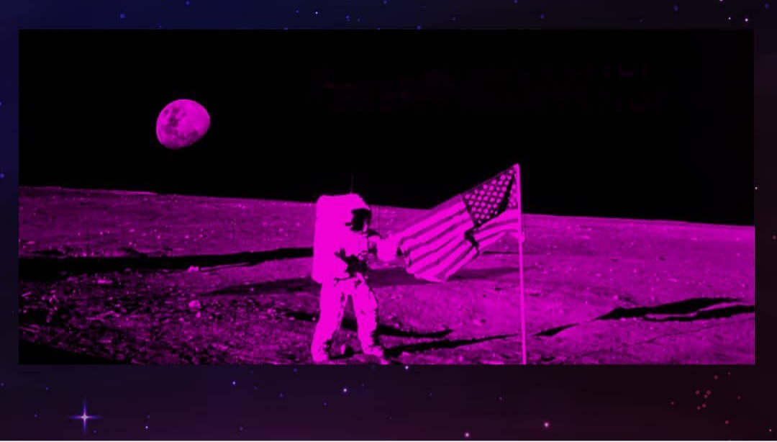

R/ la luna esta detrás

- Qué aumentará si les das vuelta?

El numero 6 = 9

- Tres interruptores.

Un hombre está en un pasillo larguísimo con tres interruptores a su lado. Al final del corredor hay una habitación cuya puerta está cerrada. Un interruptor enciende la luz, pero los otros dos no.

¿Cómo hará para saber cuál es el interruptor correcto recorriendo solo una vez el pasillo, equipado tan solo con una linterna?

R/ Primero oprime el primer interruptor y lo deja 10 minutos y lo paga, después oprime el segundo y va a la habitación. Si la bombilla esta prendida es el segundo, pero si esta apagada y caliente es el segundo y si esta apagada y fría es el tercero

- El que me compra no me necesita. El que me hace no me quiere. El que me usa no me aprecia. ¿Qué soy?

R/ el ataúd

- ¿Cómo es posible que…?

29 – 1 = 30

R/ XXIX = XXX

- El reto consiste en nombrar 3 días consecutivos, sin utilizar las palabras: Lunes, Martes, Miércoles, Jueves, Viernes, Sábado y Domingo.

R/ ayer, hoy y mañana

- ¿Cuál es el animal de fantasía con más dientes?

R/ el ratón perez

- Un hombre acepto un trabajo nuevo, para ello debía vivir en una casa totalmente solo.

No recibió visitas y no podía salir de casa en ningún momento. Su trabajo, aunque era fácil, le llevaba las 24 horas del día.

A los meses se volvió loco de estar en casa, apagó todas las luces y se marchó. Por eso, murieron 160 personas.

¿Cuál era el trabajo?

R/ Trabajaba como farero

* George Washington, Sherlock Holmes, William Shakespeare, Ludwig Van Beethoven, Napoleón Bonaparte, Nerón. ¿Quién sobra en la lista?

R/ Sherlock Holmes, por que es un personaje ficticio

* ¿Ante quién incluso el presidente debe de quitarse la gorra?

R/ ante el peluquero

* Actividad #3. Responda en el recuadro las siguientes preguntas: ¿Qué objetos aparecen en la imagen? ¿Para qué se utilizan?

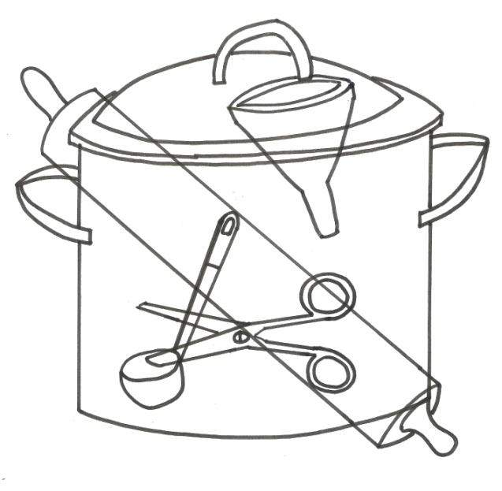

R/ cucharon: sirve para sacar los líquidos de una olla.

Tijeras: para cortar papel, tela etc.

Rodillo: para aplanar la masa

Embudo: sirve para pasar líquidos a un recipiente con una boquilla pequeña.

Olla: para hacer comida.

Actividad #4. Escriba el abecedario al revés:

|  |  |  |  |  |  |  |  |  |  |  |  |  |  |
| --- | --- | --- | --- | --- | --- | --- | --- | --- | --- | --- | --- | --- | --- |
| Z | Y | X | W | Y | U | T | S | R | Q | P | O | Ñ | N |
| M | L | K | J | I | H | G | F | E | D | C | B | A |  |

¡El mundo está al revés! Escriba las siguientes palabras al revés, empezando por la última letra y terminando por la primera, como en el ejemplo:

COCINA____________ANICOC______________ NIETO_____________OTEIN________________

AMOR __________ROMA__________________________________ COCHE____________EHCOC_________________________________ ANILLO____________OLLINA________________________________ PAREJA_____________AJERAP_______________________________ RETRATO____________OTARTER_____________________________ TENEDOR________________RODENET________________________ ALMOHADA________________ADAHOMLA_____________________ DORMITORIO________________OIROTIMROD__________________ SALAMANCA__________________ACNAMALAS_________________

Actividad #5. Encuentre las 7 diferencias entre ambos dibujos y señálelas con cruces en uno de los dibujos.

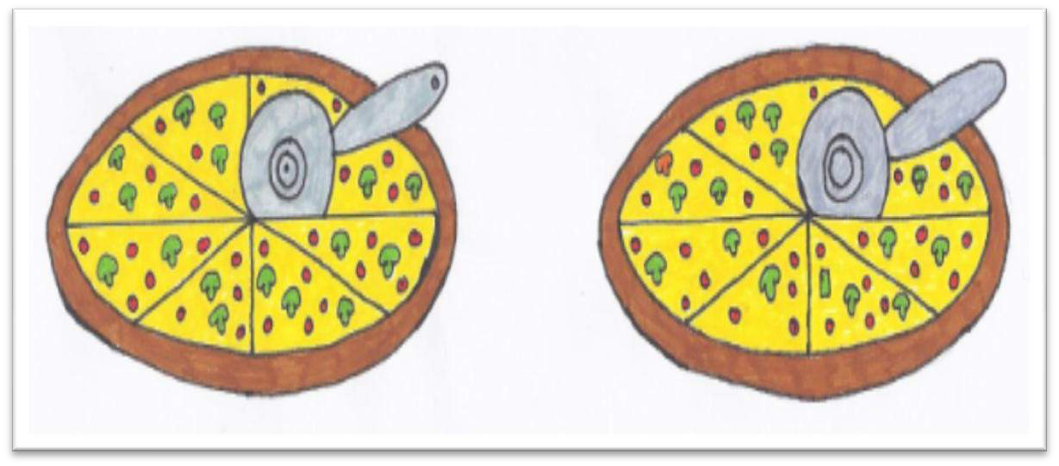

Igual o diferente? Busque los que son iguales al modelo, rodéelos y conteste las siguientes preguntas.

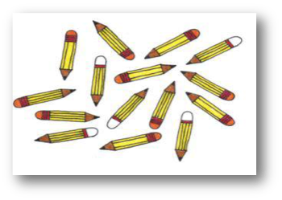 

¿Cuántos lápices son iguales a los del modelo? ________5__________

¿Cuántos lápices son diferentes al modelo? __________10____________

Cuente el número de pergaminos que hay en esta imagen.

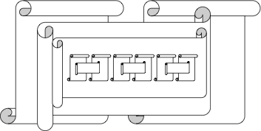

¿Cuántos hay? _________13_____

**5. GLOSARIO DE TERMINOS**

**La estimulación cognitiva**: Es un conjunto de ejercicios y de actividades destinadas a mejorar y/o mantener las capacidades mentales de una persona a lo largo del tiempo. Se basa en los principios de la plasticidad cerebral según los cuales la realización de ejercicios mentales modifica y crea nuevas conexiones en el cerebro.

**Agilidad:** Facilidad para ejecutar algo de forma rápida, física o mentalmente:  
agilidad mental, de movimientos.

**Habilidad motora:** Capacidad, inteligencia y disposición para realizar algo: tiene una habilidad endiablada para liarte. Lo que se realiza con gracia y destreza: nos mostró sus habilidades al volante.

**Trabajo en Equipo:** I**nteracción simultánea.** En la resolución de la tarea todos los estudiantes dialogan, contrastan sus pareceres y toman decisiones consensuadas

**Motricidad:** El término *motricidad*se emplea para referirse al movimiento voluntario de una persona, coordinado por la corteza cerebral y estructuras secundarias que lo modulan. Debe distinguirse de "motilidad", que hace referencia a los movimientos viscerales; como, por ejemplo, los movimientos peristálticos intestinales.

**Dimensión cognitiva:** Es la posibilidad que tiene el ser humano de aprehender conceptualmente la realidad que le rodea formulando teorías e hipótesis sobre la misma, de tal manera que no sólo la puede comprender, sino que además interactúa con ella para transformarla.

**Dimensión comunicativa:** Es el conjunto de potencialidades del ser humano que le permiten encontrar sentido y significado de sí mismo y representarlos a través del lenguaje para interactuar con los demás.

**Dimensión ética, actitudes, valores:** Es la posibilidad que tiene el ser humano de tomar decisiones autónomas a la luz de principios y valores y de llevarlos a la acción

**Dimensión corporal:** Es la condición del ser humano quien como ser corpóreo, puede manifestarse con su cuerpo y desde su cuerpo, construir un proyecto de vida, ser presencia «material» para el otro y participar en procesos de formación y de desarrollo físico y motriz.

|  |  |  |
| --- | --- | --- |
| **Evidencias de Aprendizaje** | **Criterios de Evaluación** | **Técnicas e Instrumentos de Evaluación** |
| **Conocimiento:** Conocer y analizar las capacidades condicionales y coordinativas.  **Desempeño:** Apropiar y argumentar las temáticas en la realización de la praxis.  **Producto:** elaboración instrumento de juegos mentales y de cohesión de equipo en el ambiente laboral. | * Participa en actividades que requieren coordinación motriz fina y gruesa de forma individual y grupal teniendo en cuenta la naturaleza y complejidad del desempeño laboral. * Aplica técnicas y procedimientos orientados al perfeccionamiento de la psicomotricidad frente a los requerimientos de su desempeño laboral. | * Practicas. * Lista de chequeo. * Exposiciones * Foro * Estudio de caso * Talleres |

**6. REFERENTES BIBLIOGRÁFICOS**

1. [www.sena.edu.co](http://www.sena.edu.co/).
2. Carrasco Bellido, David. Teoría y Práctica del Entrenamiento Deportivo.
3. Kate Woolf-May. Prescripción del Ejercicio, Editorial Masson, 2008, España.
4. Coldeportes. Hábitos y Estilos de Vida Saludables, Colombia año 2012
5. Germán, Silva, Camargo. Diccionario temático de la educación física y el deporte, Revista Kinesis, Cra 25 No 18-12 Armenia- Quindío.
6. [www.Coldeportes.com.cov](http://www.Coldeportes.com.cov/)
7. 1000 ejercicios de preparación física volumen I y II autor (Alfonso Blanco Nespereira)
8. ejercicio**fisico**ysalud.blogspot.com/
9. www.culturarecreacionydeporte.gov.co/portal/
10. [www.**deportesalud**.com/**deporte**-**salud**](http://www.deportesalud.com/deporte-salud)

**7. CONTROL DEL DOCUMENTO**

|  |  |  |  |  |
| --- | --- | --- | --- | --- |
|  | **Nombre** | **Cargo** | **Dependencia** | **Fecha** |
| **Autor (es)** | **Rodrigo Morales Barbosa** | **Instructor** | **Centro de Comercio y Turismo** | **31/01/2022** |

**8. CONTROL DE CAMBIOS** (diligenciar únicamente si realiza ajustes a la guía)

|  |  |  |  |  |  |
| --- | --- | --- | --- | --- | --- |
|  | **Nombre** | **Cargo** | **Dependencia** | **Fecha** | **Razón del Cambio** |
| **Autor (es)** |  |  |  |  |  |